1. Definir la estructura de datos correspondiente a un árbol B de orden M, que  
almacenará información correspondiente a alumnos de la facultad de informática de  
la UNLP. De los mismos deberá guardarse nombre y apellido, DNI, legajo y año de  
ingreso. ¿Cuál de estos datos debería seleccionarse como clave de identificación para  
organizar los elementos en el árbol? ¿Hay más de una opción? Justifique su elección.

const M = 4; {orden del árbol}

type

nodo = record

cant_claves:integer;

claves: array[1..M-1] of integer;

hijos: array[1..M] of integer;

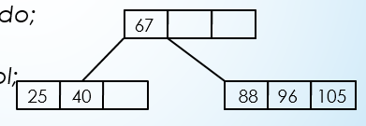 end;

arbol = file of nodo;

Var

arbolB:arbol;

2. Redefinir la estructura de datos del ejercicio anterior para un árbol B+ de orden M.  
Responda detalladamente:  
a. ¿Cómo accede a la información para buscar al alumno con DNI 23.333.333?  
b. ¿Cómo accede a la información para buscar al alumno José Perez?  
c. Indique cuáles son las ventajas que ofrece este tipo de árbol para el caso de la  
búsqueda planteada en el inciso b.